# 制作framework

一、创建framework静态库

参考：

<https://www.jianshu.com/p/8727da2d5cb5>

<https://www.jianshu.com/p/b3eaa4d6b0ca>

1、创建

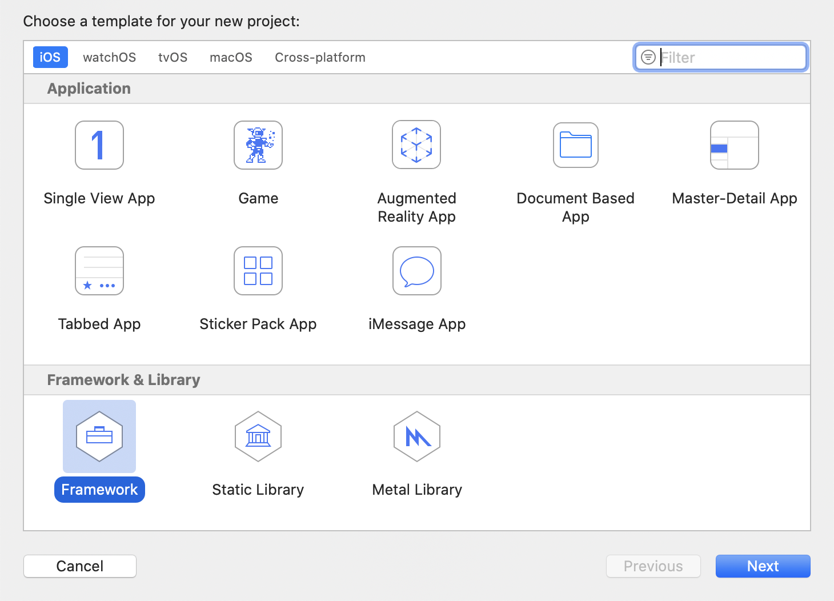

1. 配置

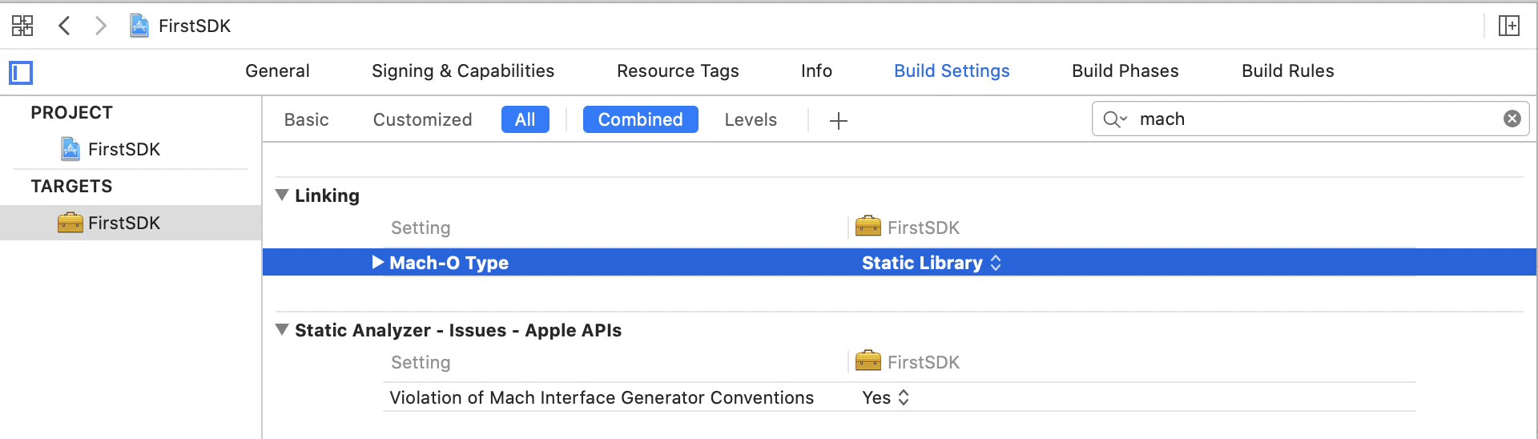

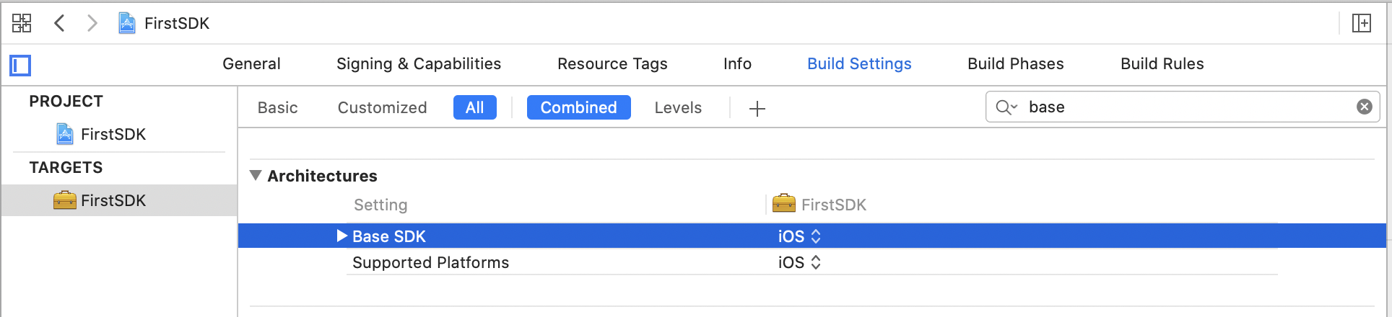

Build Active Architecture Only

尽量设置为 NO ,不然build的时候只会保留相对应的资源文件,即为YES且你成功连上一个armv7指令集的设备时，此时将忽略Architectues和Valid Architectues的设置，只生成一个armv7指令集的二进制包。  
否则，仍根据Arch 和Valid Arch来设定。  
当然如果我们在Edit Scheme -> Run将Debug改为了release那么Build Active Architecture Only使用默认也可

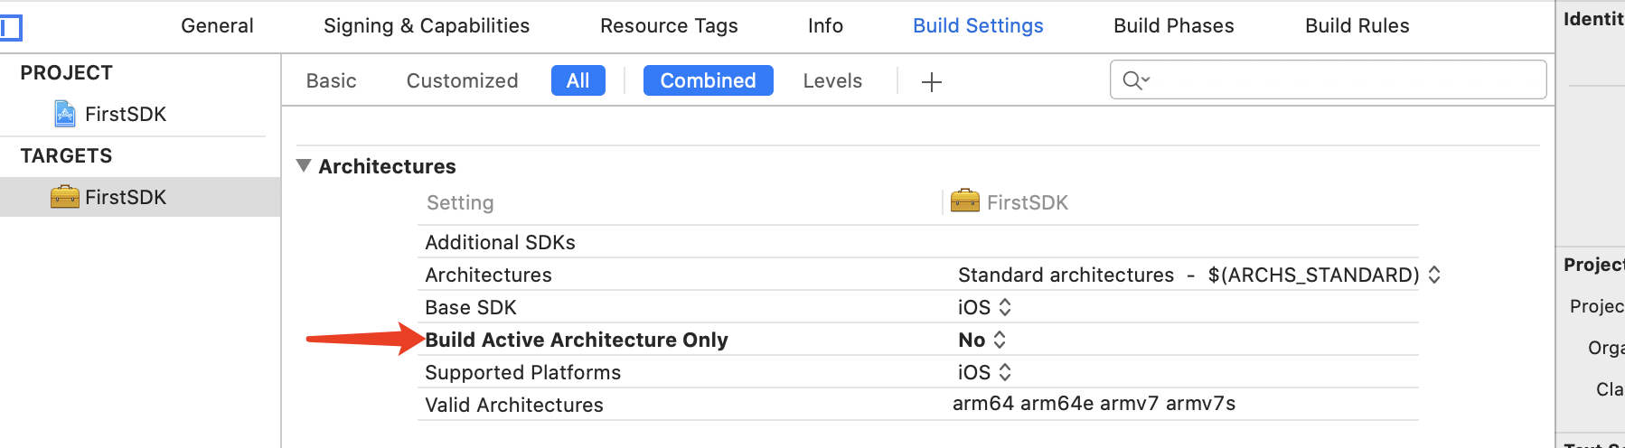

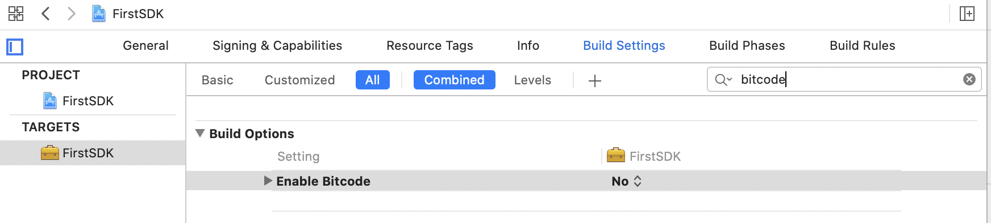

如果需要支持bitcode，在TAGETS的Build setting中搜索Other C Flags， 添加命令“-fembed-bitcode”

如果你用了Category可以在Other Linker Flags 添加 -ObjC 即可

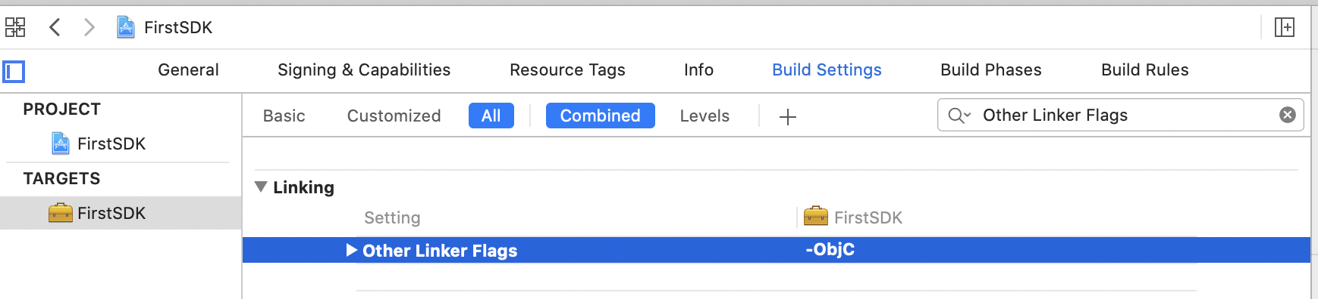  
3、公开头文件

第一种方式

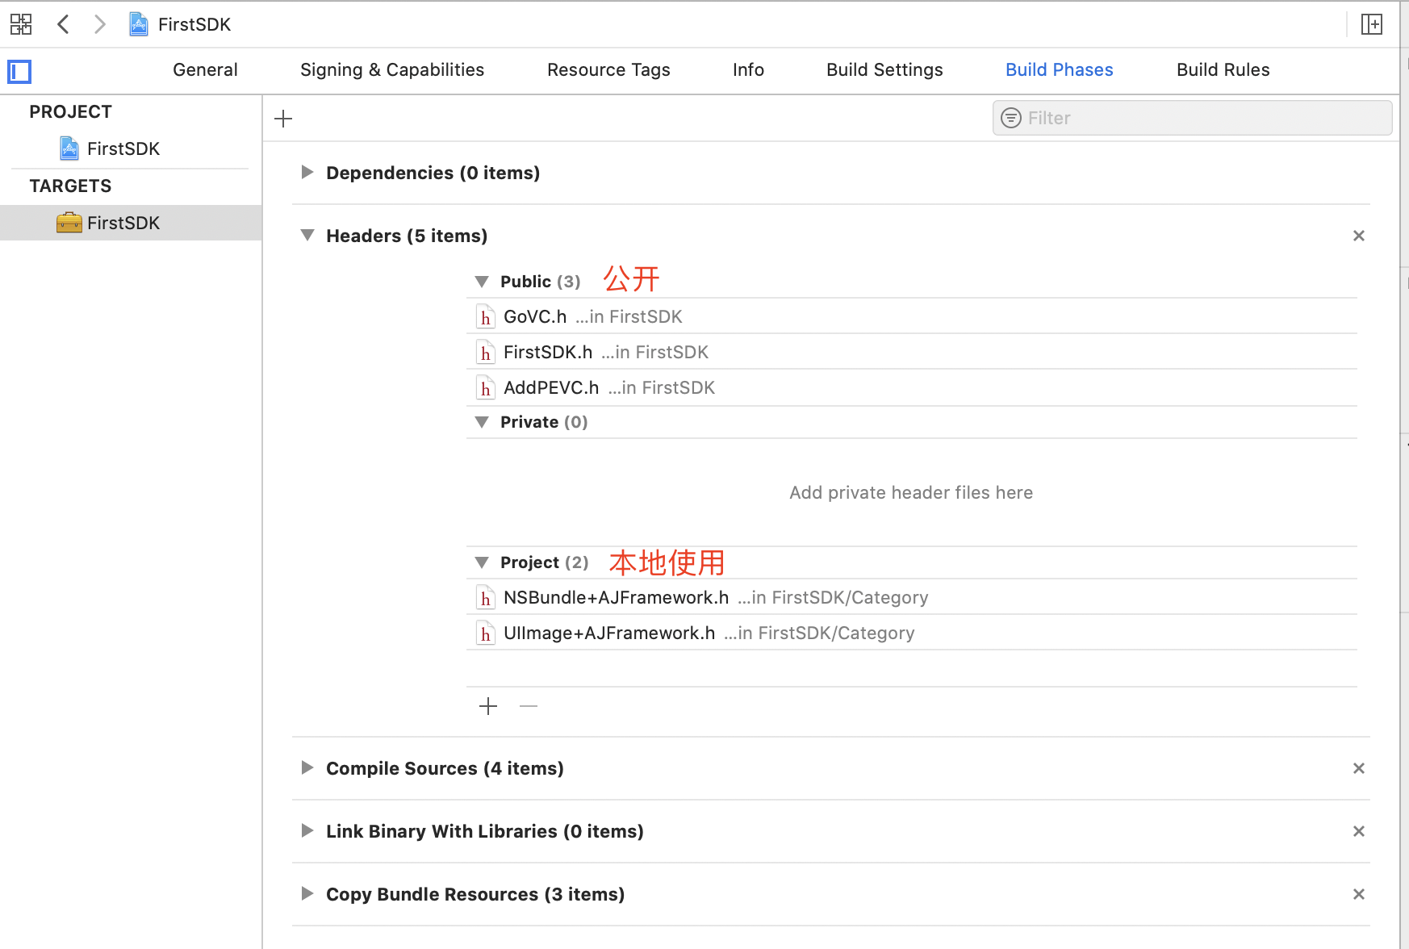

第二种方式

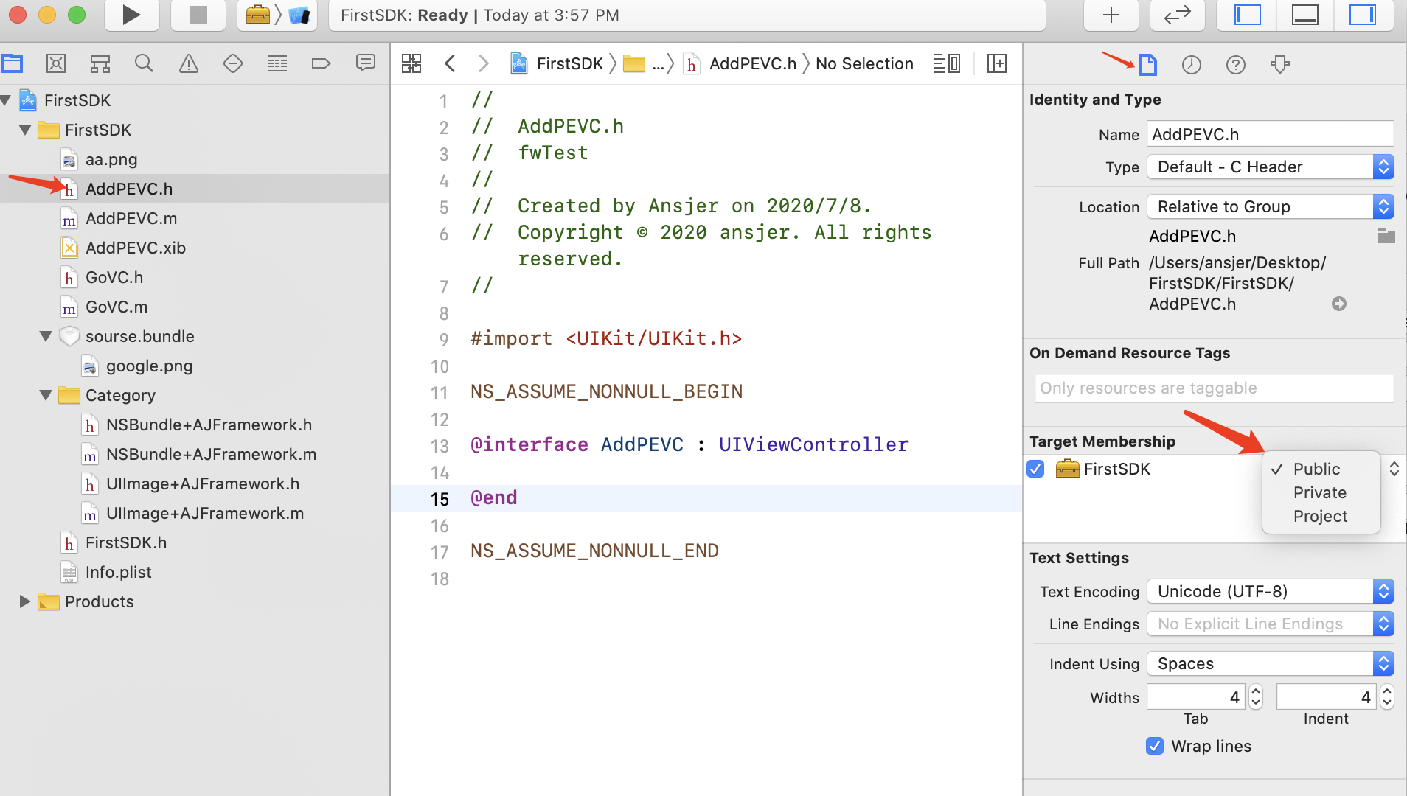

1. 加载资源文件

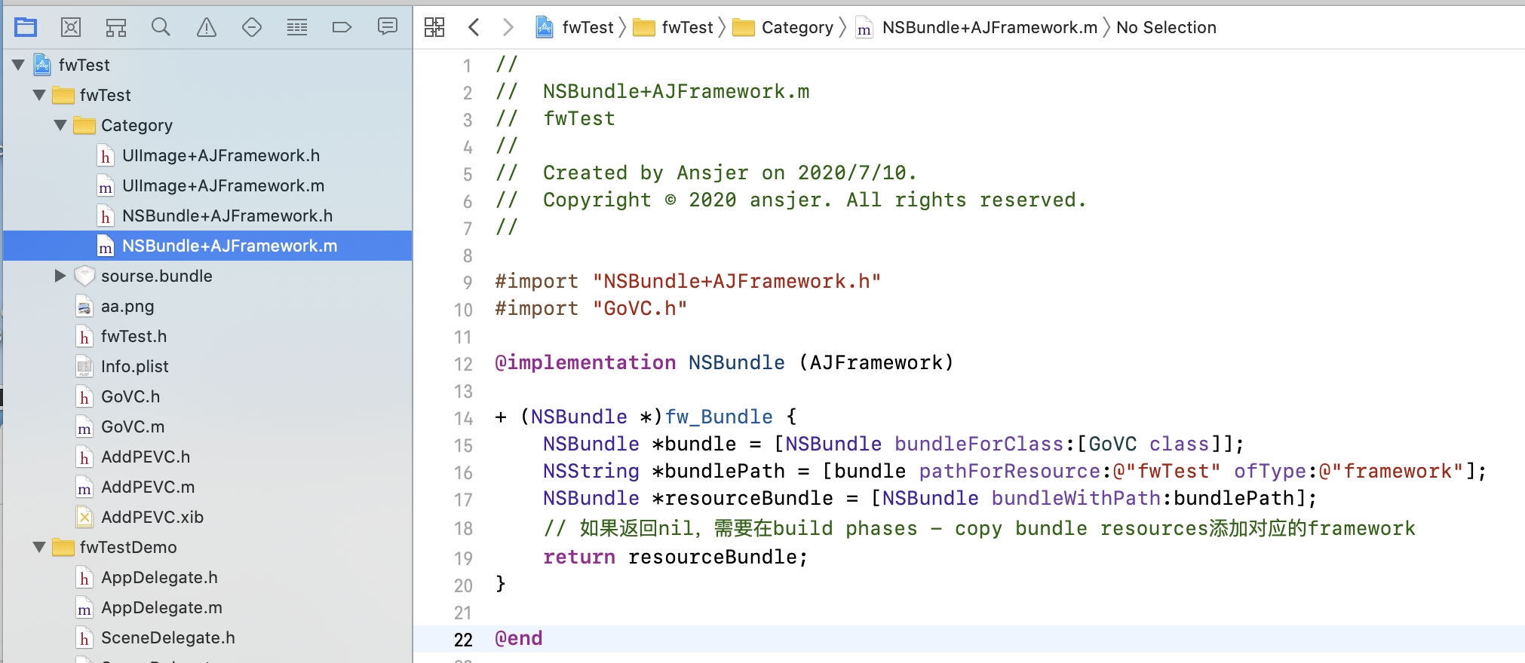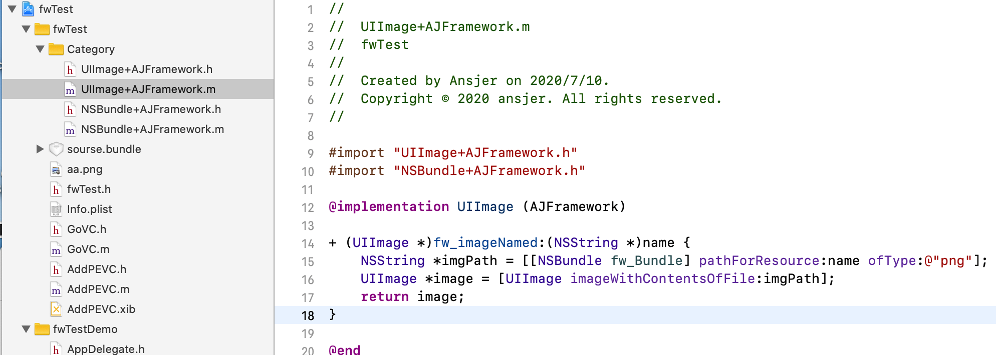

1. 创建demo使用framework

在当前工程下直接创建，方便测试

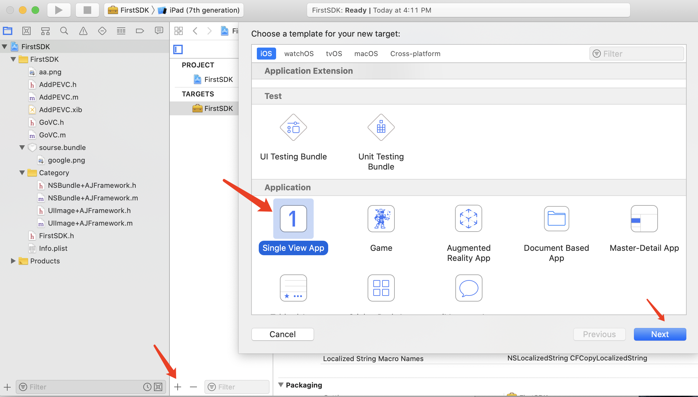

使用图片、xib 等资源，需要在build phases - copy bundle resources添加对应的framework

编译一下FirstSDK，生成framework

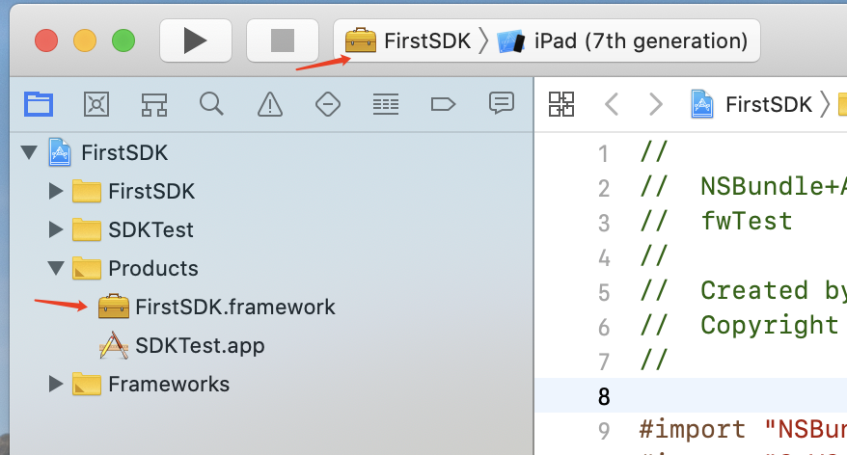

SDKTest添加库，可以使用FirstSDK debug环境下的库，也可以使用release环境下的库。一般情况下使用release环境下的库

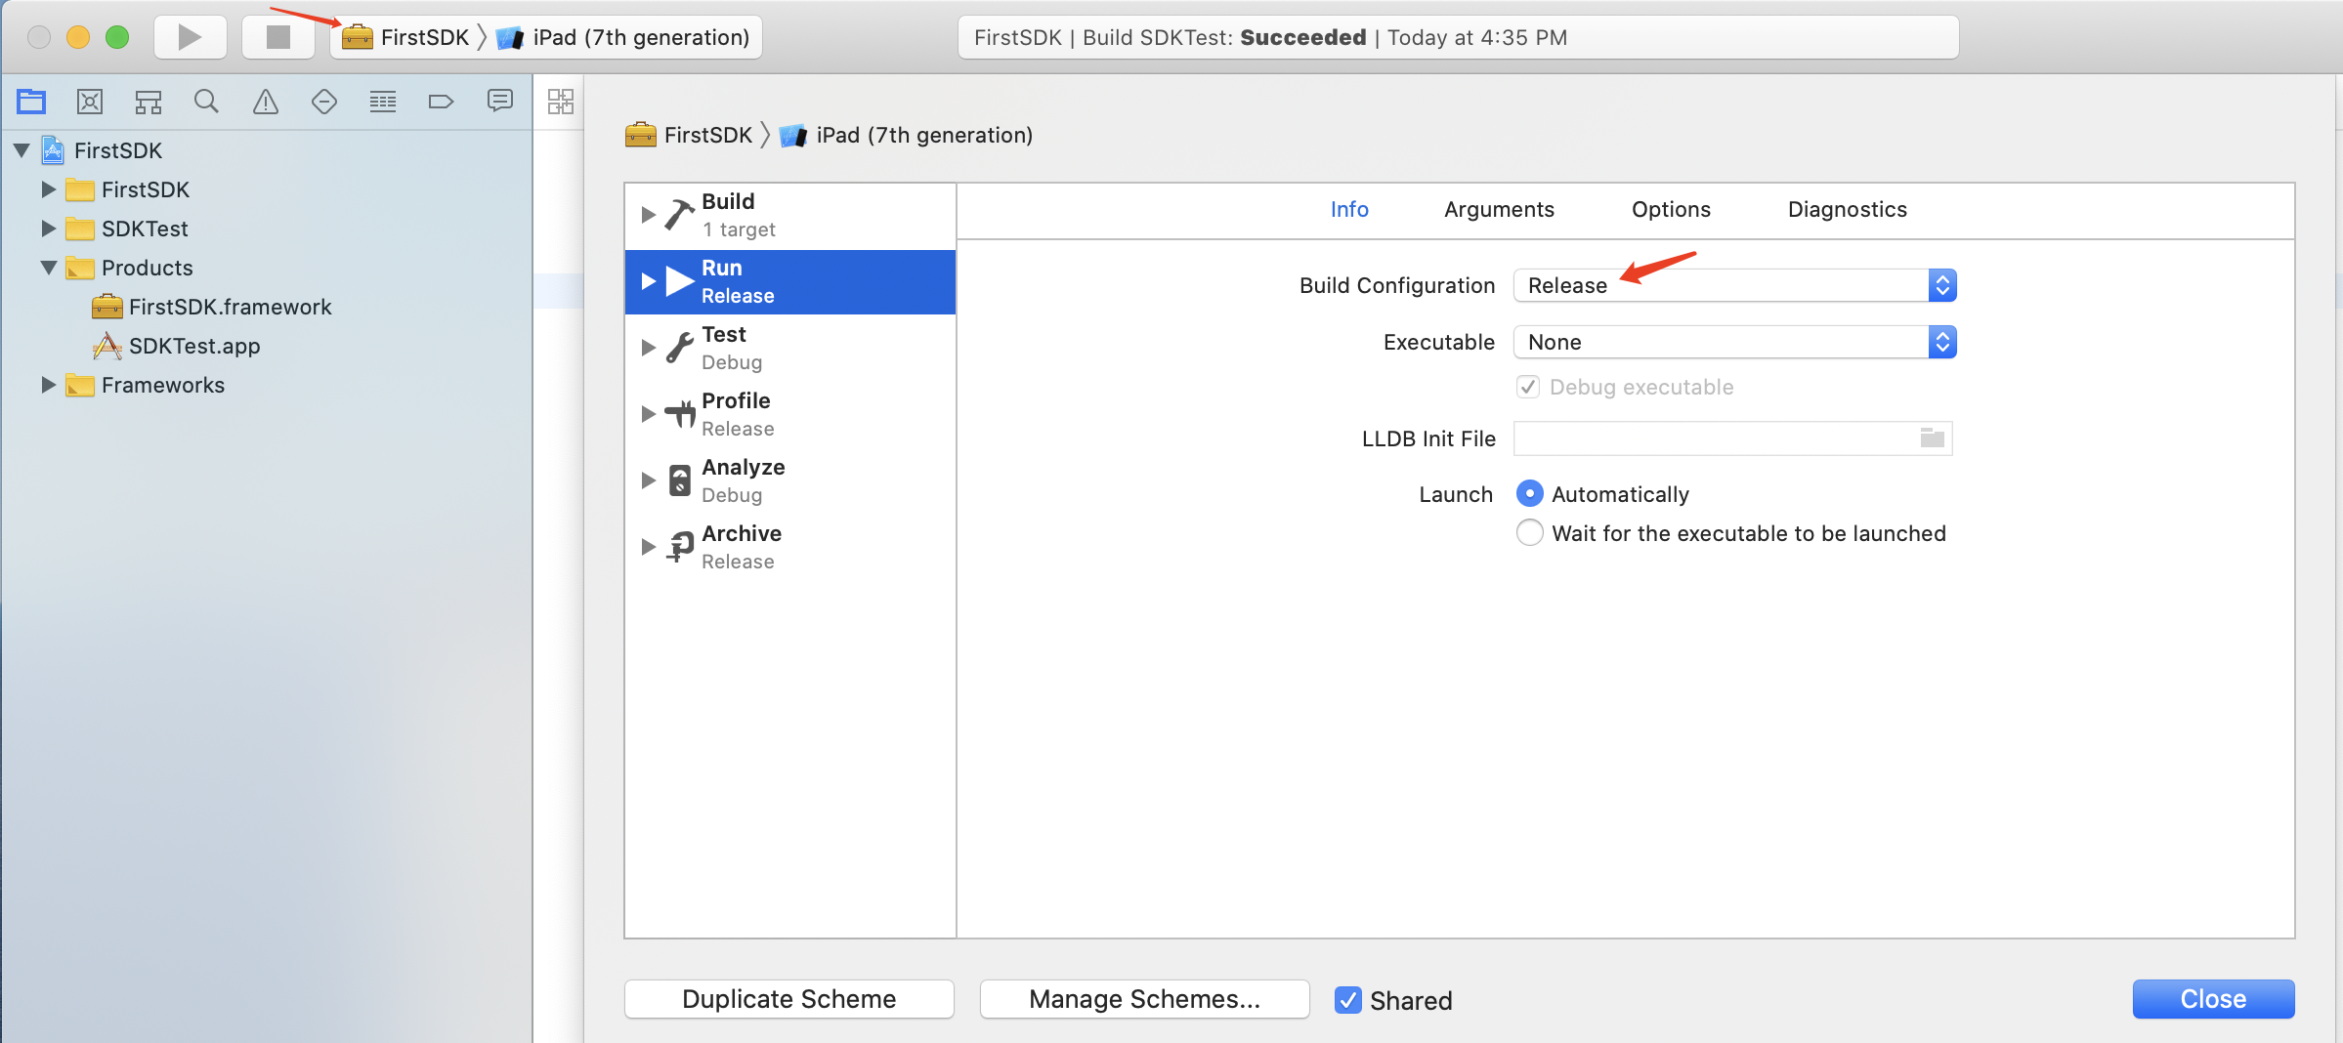

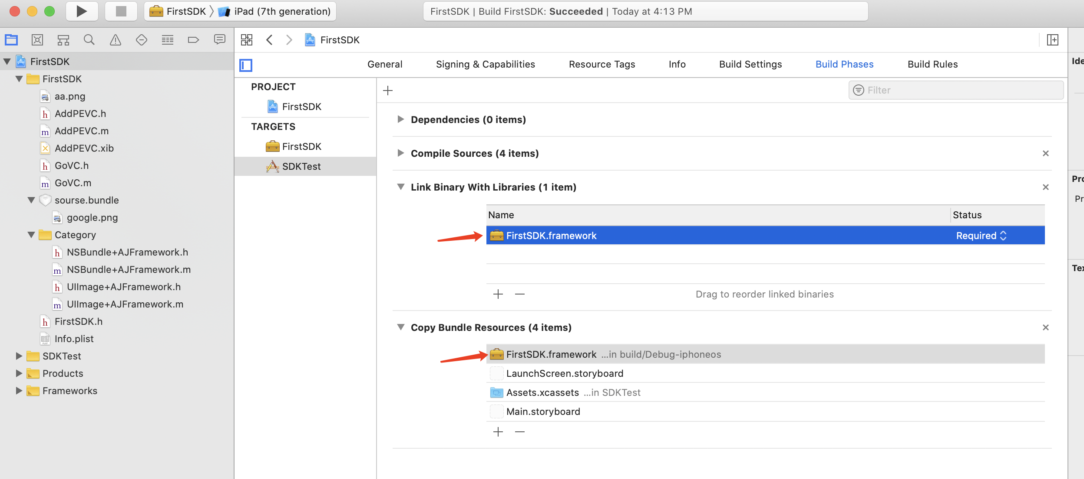

1. 打包framework，包含别人的framework

参考：<https://67zz.cn/archives/677>

1. 把FirstSDK的可执行文件，后缀改为.a

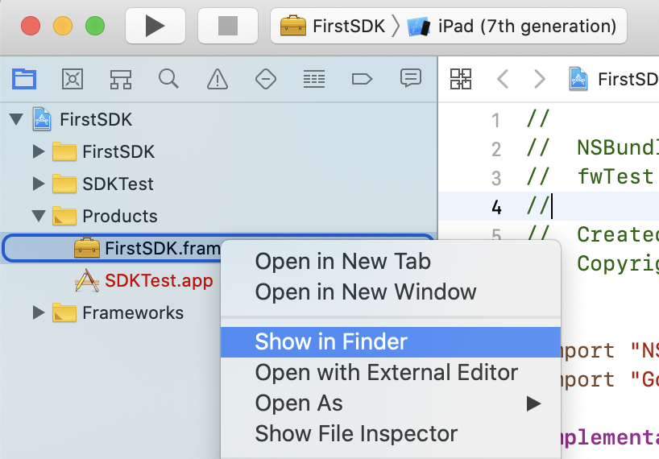

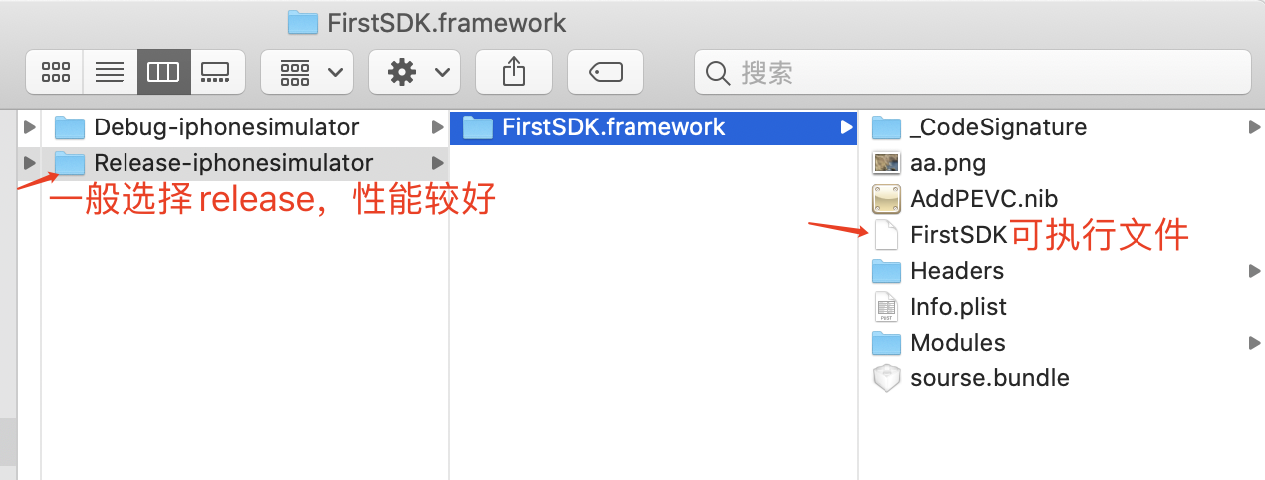

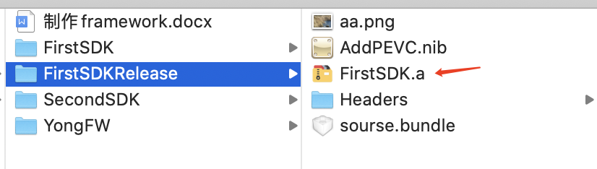

1. 把FirstSDKRelease拖入framework中
2. 存在问题

FirstSDK获取不了资源了，待解决...